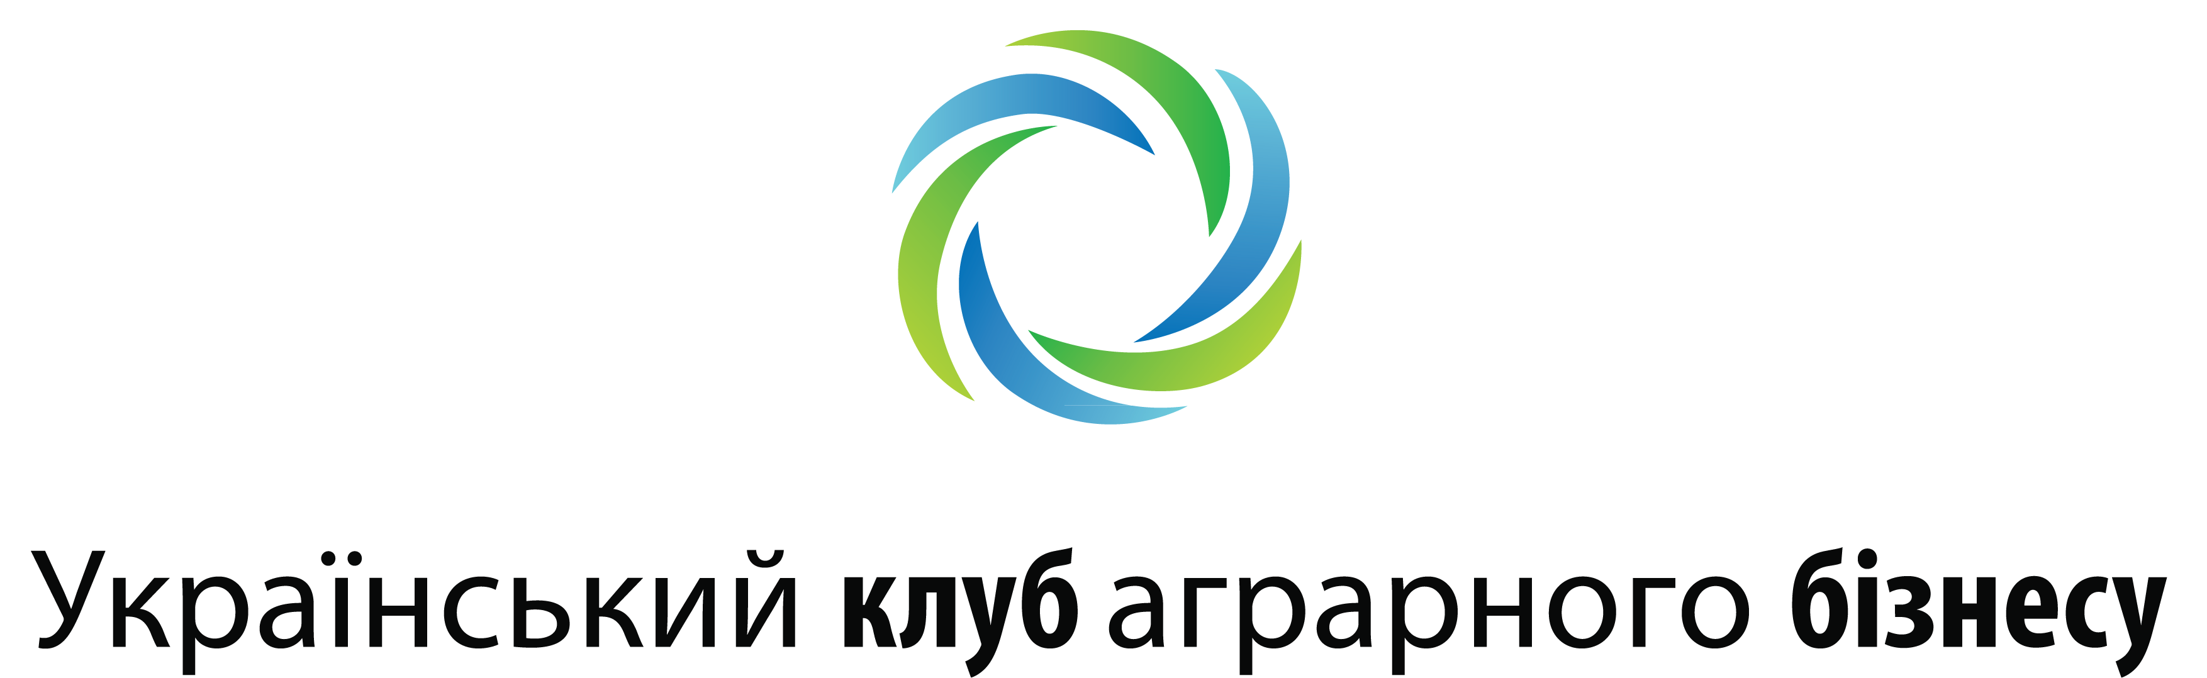
Асоціація «Український клуб аграрного бізнесу»
Вул. Жилянська, 146, 3 поверх
01031, Київ
Тел./Факс: +380 44 2362097/79
info@ucab.ua
www.ucab.ua

ПРОТОКОЛ
Круглого столу на тему:
«Співпраця органів державної влади та бізнесу в агропромисловому комплексі Чернігівської області»
7 жовтня 2015 року, м. Чернігів
Організатор: Асоціація «Український клуб аграрного бізнесу»
Модератор – Висоцький Тарас Миколайович, генеральний директор Асоціації «Український клуб аграрного бізнесу»
I. Присутні представники органів державної влади:
      - Куліч Валерій Петрович, голова Чернігівської обласної державної адміністрації.
- Потапенко Олександр Євгенович, заступник начальника УМВС України в Чернігівській області.
- Слаутіна Людмила Миколаївна, начальник Головного управління ДФС у Чернігівській області.
- Сидоренко Олександр Володимирович, представник Прокуратури Чернігівської області.
- Крапивний Олег Вікторович, в.о. директора Департаменту агропромислового розвитку Чернігівської облдержадміністрації.
- Бурковський Леонід Григорович, начальник Державної екологічної інспекції у Чернігівській області, головний Державний інспектор з охорони навколишнього природного середовища Чернігівської області.
- Колотілін Олександр Костянтинович, в.о. начальника Головного управління Держгеокадастру у Чернігівській області.
- Павлішен Юрій Володимирович, заступник начальника Головного управління ветеринарної медицини в Чернігівській області.
- Кекух Віктор Федорович, начальник Державної інспекції сільського господарства в Чернігівській області.
II. Представники аграрного бізнесу Чернігівської області:
- Якуб Іван Миколайович, віце-президент Асоціації фермерів та приватних землевласників України, голова Чернігівської АФЗ.
- Чубовський Сергій Миколайович, голова Чернігівського обласного союзу сільськогосподарських підприємств.
- Представники сільськогосподарських підприємств – 60 чол.
Всього присутніх – 71 чол.
Щодо виконання повноважень обласних служб та особливості співпраці з аграрним бізнесом регіону виступили:
      - Куліч Валерій Петрович, голова Чернігівської обласної державної адміністрації.
      - Слаутіна Людмила Миколаївна, начальник Головного управління ДФС у Чернігівській області.
      - Потапенко Олександр Євгенович, заступник начальника УМВС України в Чернігівській області.
      - Сидоренко Олександр Володимирович, представник Прокуратури Чернігівської області.
      - Колотілін Олександр Костянтинович, в.о. начальника Головного управління Держгеокадастру у Чернігівській області.
      - Павлішен Юрій Володимирович, заступник начальника Головного управління ветеринарної медицини в Чернігівській області.
      - Бурковський Леонід Григорович, начальник Державної екологічної інспекції у Чернігівській області, головний Державний інспектор з охорони навколишнього природного середовища Чернігівської області.
Щодо ролі галузевих аграрних громадських організацій в АПК області та головні проблеми над вирішенням яких вони працюють доповіли:
        - Чубовський Сергій Миколайович, голова Чернігівського обласного союзу сільськогосподарських підприємств.
        - Якуб Іван Миколайович, віце-президент Асоціації фермерів та приватних землевласників України, голова Чернігівської АФЗ.
Обговорили:
- Питання стосовно земельних відносин:
- невизначеність земель занесених до історико-культурної спадщини, які в радянські часи оброблялися;
- подвійна видача кадастрових номерів на ті ж самі земельні ділянки;
- законодавчо недостатньо врегульовано розпорядження землями колективної власності;
- усіма учасниками підтримано необхідність збереження мораторію на продаж земель сільськогосподарського призначення до 01.01.2018 року.

- Питання стосовно системи оподаткування:
- необхідність розроблення чіткого алгоритму та схеми оформлення повернення ПДВ при експорті закордон;
- усіма учасниками підтримано необхідність збереження спец режиму ПДВ для виробників.
- Питання стосовно підтримки розвитку тваринництва:
- необхідно провести нараду за участю переробних підприємств з метою пошуку шляхів зменшення заборгованості перед виробниками молока;
- розробка програми підтримки виробників молока області із обласного бюджету.
- Створення нових та розвиток існуючих програм підтримки малих та середніх підприємств, виробників органічної продукції.
- Сприяння керівництва області встановленню більш прозорих та справедливих відносин між сільськогосподарськими виробниками та правоохоронними органами області.

Генеральний директор Асоціації «Український клуб аграрного бізнесу»
Висоцький Тарас Миколайович

Крапивний Олег Вікторович
В.о. директора Департаменту агропромислового розвитку Чернігівської обласної державної адміністрації

